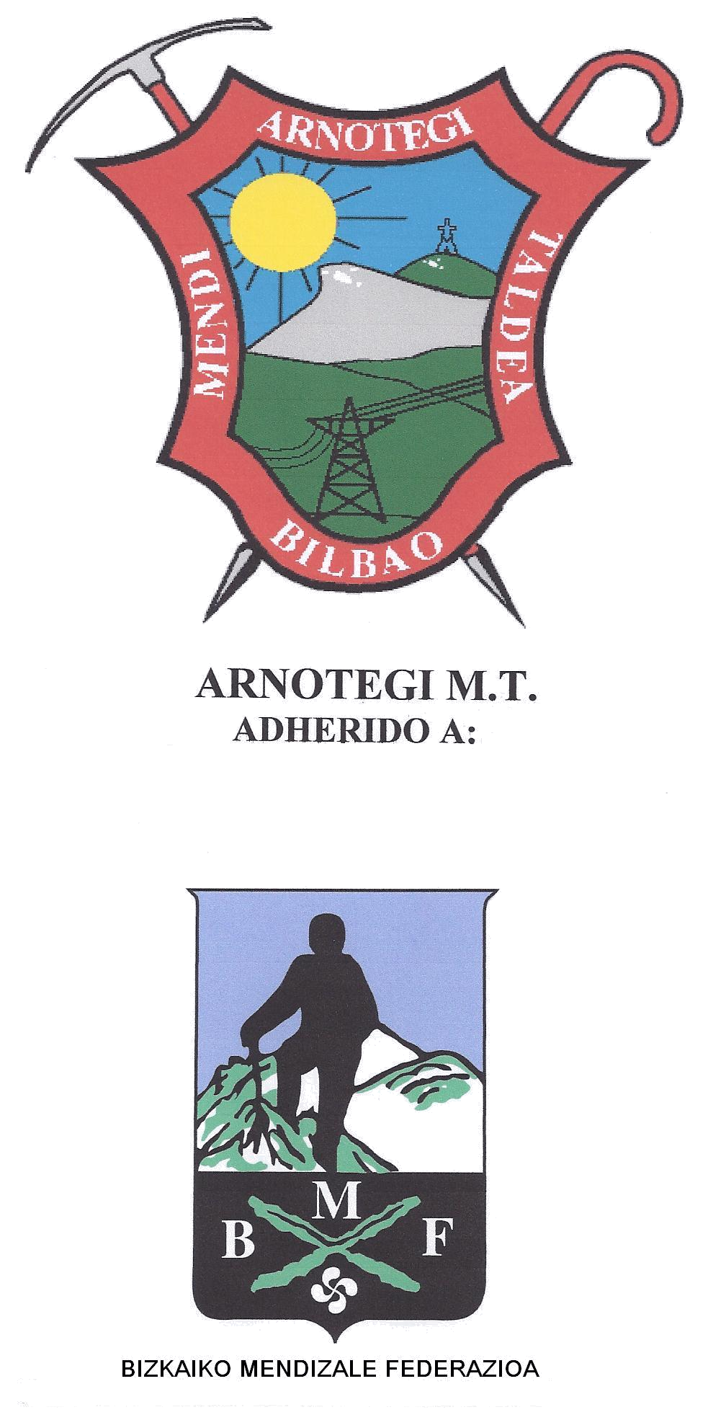
INTXORTA 737 m.

TRAVESIA DE KANPANZAR A ERMUA

21 ENERO 2012

Recorrido:

00:00 Iniciamos la travesía en el puerto de Kanpanzar (457 m.), por la carretera que va a Elgeta (GI-2639). Hay una GR. que evita en parte la carretera, hasta Sagasta.

00:33 Unos 100 m. antes del Km. 3, cogemos una pista hormigonada a la izq., a 5´ hay un caserío (Sagasta) y un abrevadero, se acaba el hormigón, pasamos una puerta y cogemos una pista a la der.

00:53 Salimos a otra pista, la cruzamos y subimos de frente al N. campo a través hacia el Gazteluaitz (si no se quiere subir a esta cumbre, seguir la pista a la izq. para bordear este monte)

01:07 Cumbre del Gazteluaitz de 723 m., tiene una cruz. Bajamos de frente hacia el N. al collado de 683 m., con el Intxorta Txiki (709 m.), girando luego a la izq.

01:13 Collado de 694 m. entre el Intxorta Txiki y el Intxorta, subimos hacia el NO.

01:22 Cumbre del Intxorta de 737 m., con una caseta, una veleta, un vértice geodésico y un buzón. Seguimos de frente bajando al NO., cogiendo mas tarde una pista.

01:45 Pasamos junto a una granja de conejos.

01:48 Llegamos a la cota 460 m. en la carretera GI-2632 que va de Elorrio a Elgeta, la cruzamos siguiendo por una pista hacia el N., que pasa 200 m. después por la ermita de San Urbano. A la izq. de la pista se encuentra la cumbre del Erdella de 683 m. Hay un tramo de pista casi horizontal, luego gira a la der. y va perdiendo altura. En una ocasión (14.01.01) al cabo de un rato, estando a la vista el embalse de Aixola, en una vaguada, la pista estaba tapada por un montón de troncos. Se supone que ahora se podrá continuar y salir a la pista que bordea el embalse por la margen izq., siguiendo el trazado marcado en rojo en los planos.

02:38 Pista de la margen izq. del embalse de Aixola, vamos a la izq. hacia la presa.

03:08 Presa del embalse de Aixola, continuamos por la margen izq. También podríamos cruzar la presa e ir a Ermua por la carretera de la otra margen.

03:27 El camino con marcas de GR. sale a la carretera de la margen der., en un poste indica GR. 123, hacia atrás al Erdella y a la izq. a Ermua a 32´, continuamos por la izq.

03:32 Pasamos un túnel bajo la autopista, saliendo al barrio de Eitzaga.

03:45 Llegamos a Ermua a la zona de peaje de la autopista, fin de la travesía. El recorrido del tramo Kanpanzar-Eelgeta es de 7 Km. y el Elgeta-Ermua de otros 7 Km. Total 14 Km.

VARIANTES SOBRE LA EXCURSION AL INTXORTA (21.01.12):

.- Evitar la subida al Gazteluaitz (723 m.), cogiendo a la izq. la pista que se encuentra a los 00:53, girando luego a la der. hasta el collado de cota 683 m. entre el Gazteluaitz y el Intxorta Txiki (709 m.). Ver las marcas azules de los planos.

.- Subir también al Intxorta Txiki, (tiene buzón).

.- Ascender al Erdella de 683 m.

.- Al salir a la pista que bordea el embalse de Aixola por la margen izq., se podría ir a la der. hasta el puente y molino de Erroztazpi y coger luego a la izq. la pista con piso de hormigón y marcas de PR. (tramo marcado en verde en el plano). Si hubiera pegas para bajar desde la pista que viene de la ermita de San Urbano, a la margen izq. del embalse, se podrían buscar caminos que salgan más a la izq. El 14.01.01 se bajó por caminos bastante pendientes y cerrados (recorrido marcado en azul en los planos).

.- No subir a ningún monte y recorrer desde Ermua todo el perímetro del Embalse de Aixola. En total son unos 10 Km. contando la ida y vuelta hasta la presa. Si el autobús nos acerca hasta el Bar Restaurante Olakorta, cerca de la presa, el recorrido se reducirá a la mitad.

.- En la travesía, si se pasa por la presa a la margen der. se puede hacer un alto en el Bar Restaurante Olakorta que da hamaiketakos y dicen que se come bien (Telf. 943.176122).

.- Visitar el Parque Temático sobre la Guerra Civil, es un recorrido de unos 5 Km. por las trincheras del Intxorta con una docena de paneles informativos. Hay una exposición en el Kafe Antzokia de Elgeta y los primeros y últimos domingos de mes, hacen visitas guiadas al Parque. Se pueden solicitar visitas guiadas en otros días, para un mínimo de 12 personas. El recorrido está marcado en marrón en los planos. Para más detalle consultar: www.elgeta.org .

NOTAS:

.- El autobús no puede acceder a Elgeta desde Elorrio, tendría que subir desde Bergara o Eibar.

.- Tiempos aproximados de la travesía completa: ida y vuelta autobús 01:40, travesía 03:45, paradas 01:00, total 06:25. Saliendo a las 08:00, la llegada a Bilbao sería hacia las 14:25.

.- Se podría ver si es posible, y si interesa, llevar el autobús desde el Puerto de Kanpanzar hasta el Km. 3 de la carretera que va a Elgeta, y desde Ermua acercarse a la presa del embalse de Aixola. Parece que en Olakorta puede dar la vuelta.

ESQUEMA DE LA TRAVESIA:

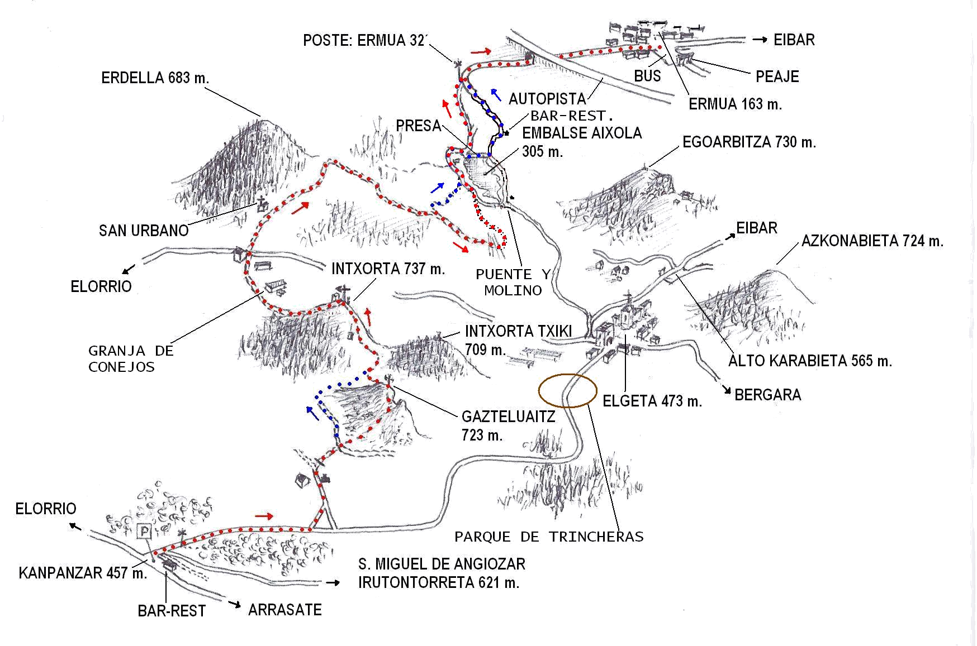

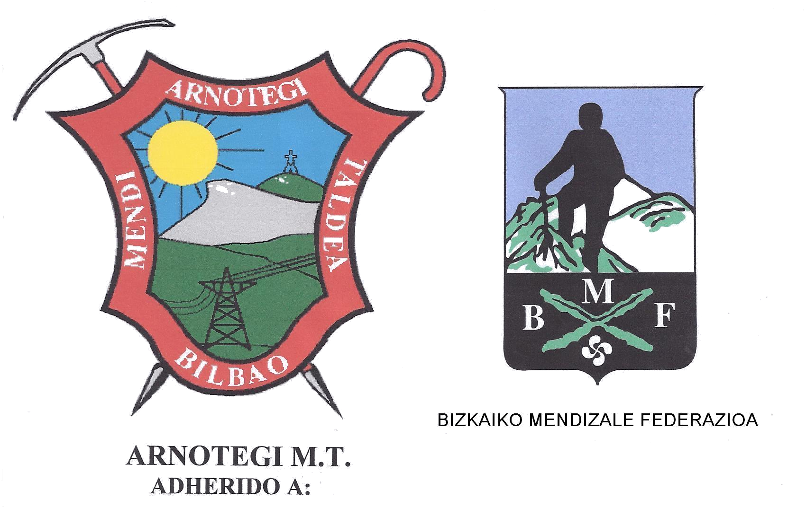

PLANO CARRETERAS:



